Correction de l’exercice estival 2022 : extrait de la carte de Perros-Guirec.

- On observe la récurrence du toponyme « ker » utilisé en préfixe des noms de lieux-dits et d’habitat « kervoalan » « kervouézan » « kerénoc » (vous prenez quelques exemples sur la carte , ceux que vous voulez, pour illustrer votre propos). Il s’agit d’un toponyme breton (que l’on ne retrouve qu’en Bretagne) (Ker signifiant « noyau », « maison »). Nous sommes donc en Bretagne , au sein de la Bretagne « bretonnante » ( On ne retrouve pas dans toute la Bretagne ce type de toponymes d’origine celte, Rennes est en pays « Gallo » patois dérivé du latin). D’un point de vue administratif nous sommes donc bien en Bretagne et plus particulièrement sur un littoral breton : les côtes d’Armor ( l’Armor est la partie littorale de la Bretagne , l’Argoat : la partie intérieure ).
- Au sud de la carte nous sommes à une centaine de mètres ( 104 mètres au sud-ouest, 111 mètres au sud-est) , sur la côte nous sommes à une quarantaine de mètres). Nous sommes sur un bas plateau ondulé (l’inverse de tabulaire : qui serait tout plat ) en partie morcelé par des petites vallées (ruisseau de Kerduel, vallée des Traoulero) et qui s’avance sur la mer.
- On observe au nord-ouest de l’extrait cartographique une carrière de granite : nous sommes sur des roches granitiques, cristallines et non sur des roches sédimentaires. Nous sommes d’un point de vue géomorphologique au sein du Massif Armoricain (une ancienne montagne de l’ère primaire, arrasée au secondaire, et qui a pris l’aspect d’une pénéplaine dont les Monts d’Arrée constituent le sommet ( 385 mètres).
- Concernant le trait de côte on s’aperçoit que les courbes de niveau sont très proches de la mer : à l’Est de la carte l’on est encore à 44 mètres ,et la courbe de niveau 25 mètres est très proche de la côte : nous sommes globalement sur une côte rocheuse en lien avec la structure géologique de cet espace d’ancienne montagne (Massif Armoricain). On observe quelques petites plages par un apport sédimentaire (processus d’accumulation) cf. plage de Trestraou notamment : cela constitue le support naturel à un développement touristique.
- Outre les champs et les cultures le couvert végétal est constitué de bois de feuillus et de broussailles (landes de Bretagne) au nord-ouest de l’extrait cartographique : il s’agit de terres plutôt pauvres sur des sols acides …la Bretagne a longtemps été une terre pauvre.
- L’ habitat, à dominante rurale, est constitué de nombreux bâtiments agricoles répartis de façon assez dispersée et constituent les nombreux lieux-dits précédemment évoqués. Il s’agit donc d’un habitat rural dispersé assez dense. Seule la commune de Perros-Guirec avec 7900 habitants peut être qualifiée de petite ville.
- L’espace agricole est lui-même assez fermé : les espaces agricoles sont séparés par de nombreuses haies (trait vert sur la carte). Il s’agit d’un maillage assez serré.
Les caractéristiques de cet espace rural ( habitat dispersé, assez dense, espace agraire fermé avec un maillage serré de haies ) nous permet de le qualifier de bocage (typique de l’ouest du territoire).
- On observe 7 fois l’indication « Elev » : il s’agit d’élevage. De quel type d’élevage ? Les bâtiments rectangulaires et allongés, notamment ceux de Kerveder, nous permettent d’avancer qu’il s’agit sans doute de porcheries. La Bretagne est la 1er région d’élevage porcin (ce qui pose des problèmes environnementaux sur les eaux notamment). On observe également, notamment à l’Est de la carte, quelques serres pour une production légumière sans doute (Chou-fleur de Bretagne par exemple).
- Si l’activité agricole domine l’activité touristique, comme souvent sur les littoraux, est également bien présente : Perros Guirec est une station balnéaire (notamment grâce à la plage de Trestraou) avec son casino, son palais des congrès.
- La D788 est une 4 voies qui dessert directement Perros-Guirec. Le train ne dessert pas cette station : la Bretagne fut longtemps un « bout du monde » (contrairement aux stations balnéaires normandes mieux reliés à Paris par train exemple : Deauville, Etretat). On observe au sud un petit aéroport près de la zone industrielle : l’aéroport de Lannion.
- « Ancien Min » signifie ancien moulin …et non ancienne mine : je le précise car c’est parfois une erreur récurrente de lecture trop rapide des toponymes. On trouvera (dans certaines cartes notamment de montagnes) écrit explicitement « ancienne mine » pour évoquer des mines (d’argent, de plombe, de zinc, de fer, de charbon etc…).
- GR signifie chemin de Grande Randonnée » il s’agit ici du GR34 qui suit le littoral breton. Oui il s’agit d’un chemin plutôt fréquenté notamment ici autour de ce que l’on appelle « la côte de granite rose ».
- La fonction dominante de ce littoral est donc une fonction touristique. On observe autour de Perros-Guirec des ports de plaisance. Il ne s’agit pas d’une fonction halieutique (la pêche), ni d’une fonction portuaire commerciale, ni d’un port militaire.
- On observe à la fois une fonction purement touristique (avec des personnes qui viennent d’autres régions) et une fonction récréative pour les personnes habitant sur place (actifs ou retraités) : le golf et le club de plongée sont par exemple plutôt des fonctions récréatives qui fonctionnent toute l’année.
- L’une des attractivité touristique est ici constituée par le musée des télécommunications de Pleumeur-Bodou ouvert en 1991 sur le site du premier centre de communication spatiale (1962-1985) qui reçut les premiers signaux de la communication par satellite en juillet 1962 permettant de retransmettre en direct une conférence de presse du président Kennedy. Le site fut choisi pour son absence de pollution hertzienne et industrielle (on retrouve l’idée de « bout-du- monde). On observe également à proximité un « village gaulois » sorte de parc d’attraction en lien avec les albums d’ Astérix qui localisent effectivement le village gaulois qui résiste aux romains sur cette partie de la gaule…
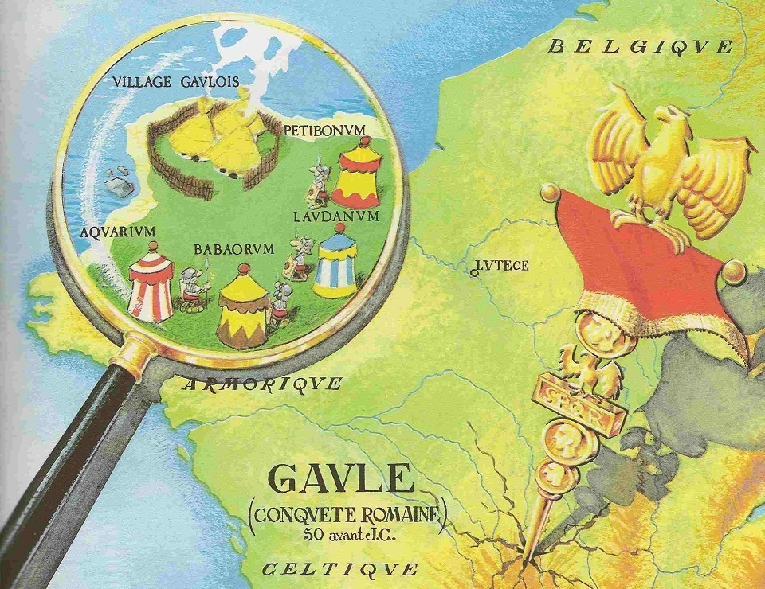

Méthodologie de la lecture de la carte.

J’ai surligné en vert toutes les références précises prises sur la carte : ce sera très précisément ce qu’il faut faire en colles de Géo : partir de la carte , y faire référence.
J’ai, ici, décomposé l’analyse en questions : le jour de la colle vous n’avez qu’une question globale : ce sera à vous de vous poser toutes ces questions et d’y répondre directement. Ce questionnement est fonction de la carte ( on ne se pose pas les mêmes questions sur une carte littorale que sur une carte de montagnes ou une carte péri-urbaine ou une carte des DROM )
J’ai souligné les changements d’échelle dans l’analyse où je replace cette carte dans un contexte nationale : c’est votre culture générale et les cours (avec la maîtrise d’un vocabulaire géographique précis) qui devraient vous permettre cela.

